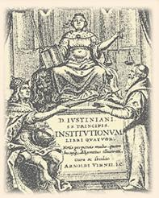
Fondazione de Iure Publico
Centro Studi Giuridici sulla Pubblica Amministrazione

Circolo Concordia di

Nova Milanese

Evento accreditato per gli iscritti all’Albo degli Architetti P. P. e C. Verranno riconosciuti n° 2 crediti formativi professionali.

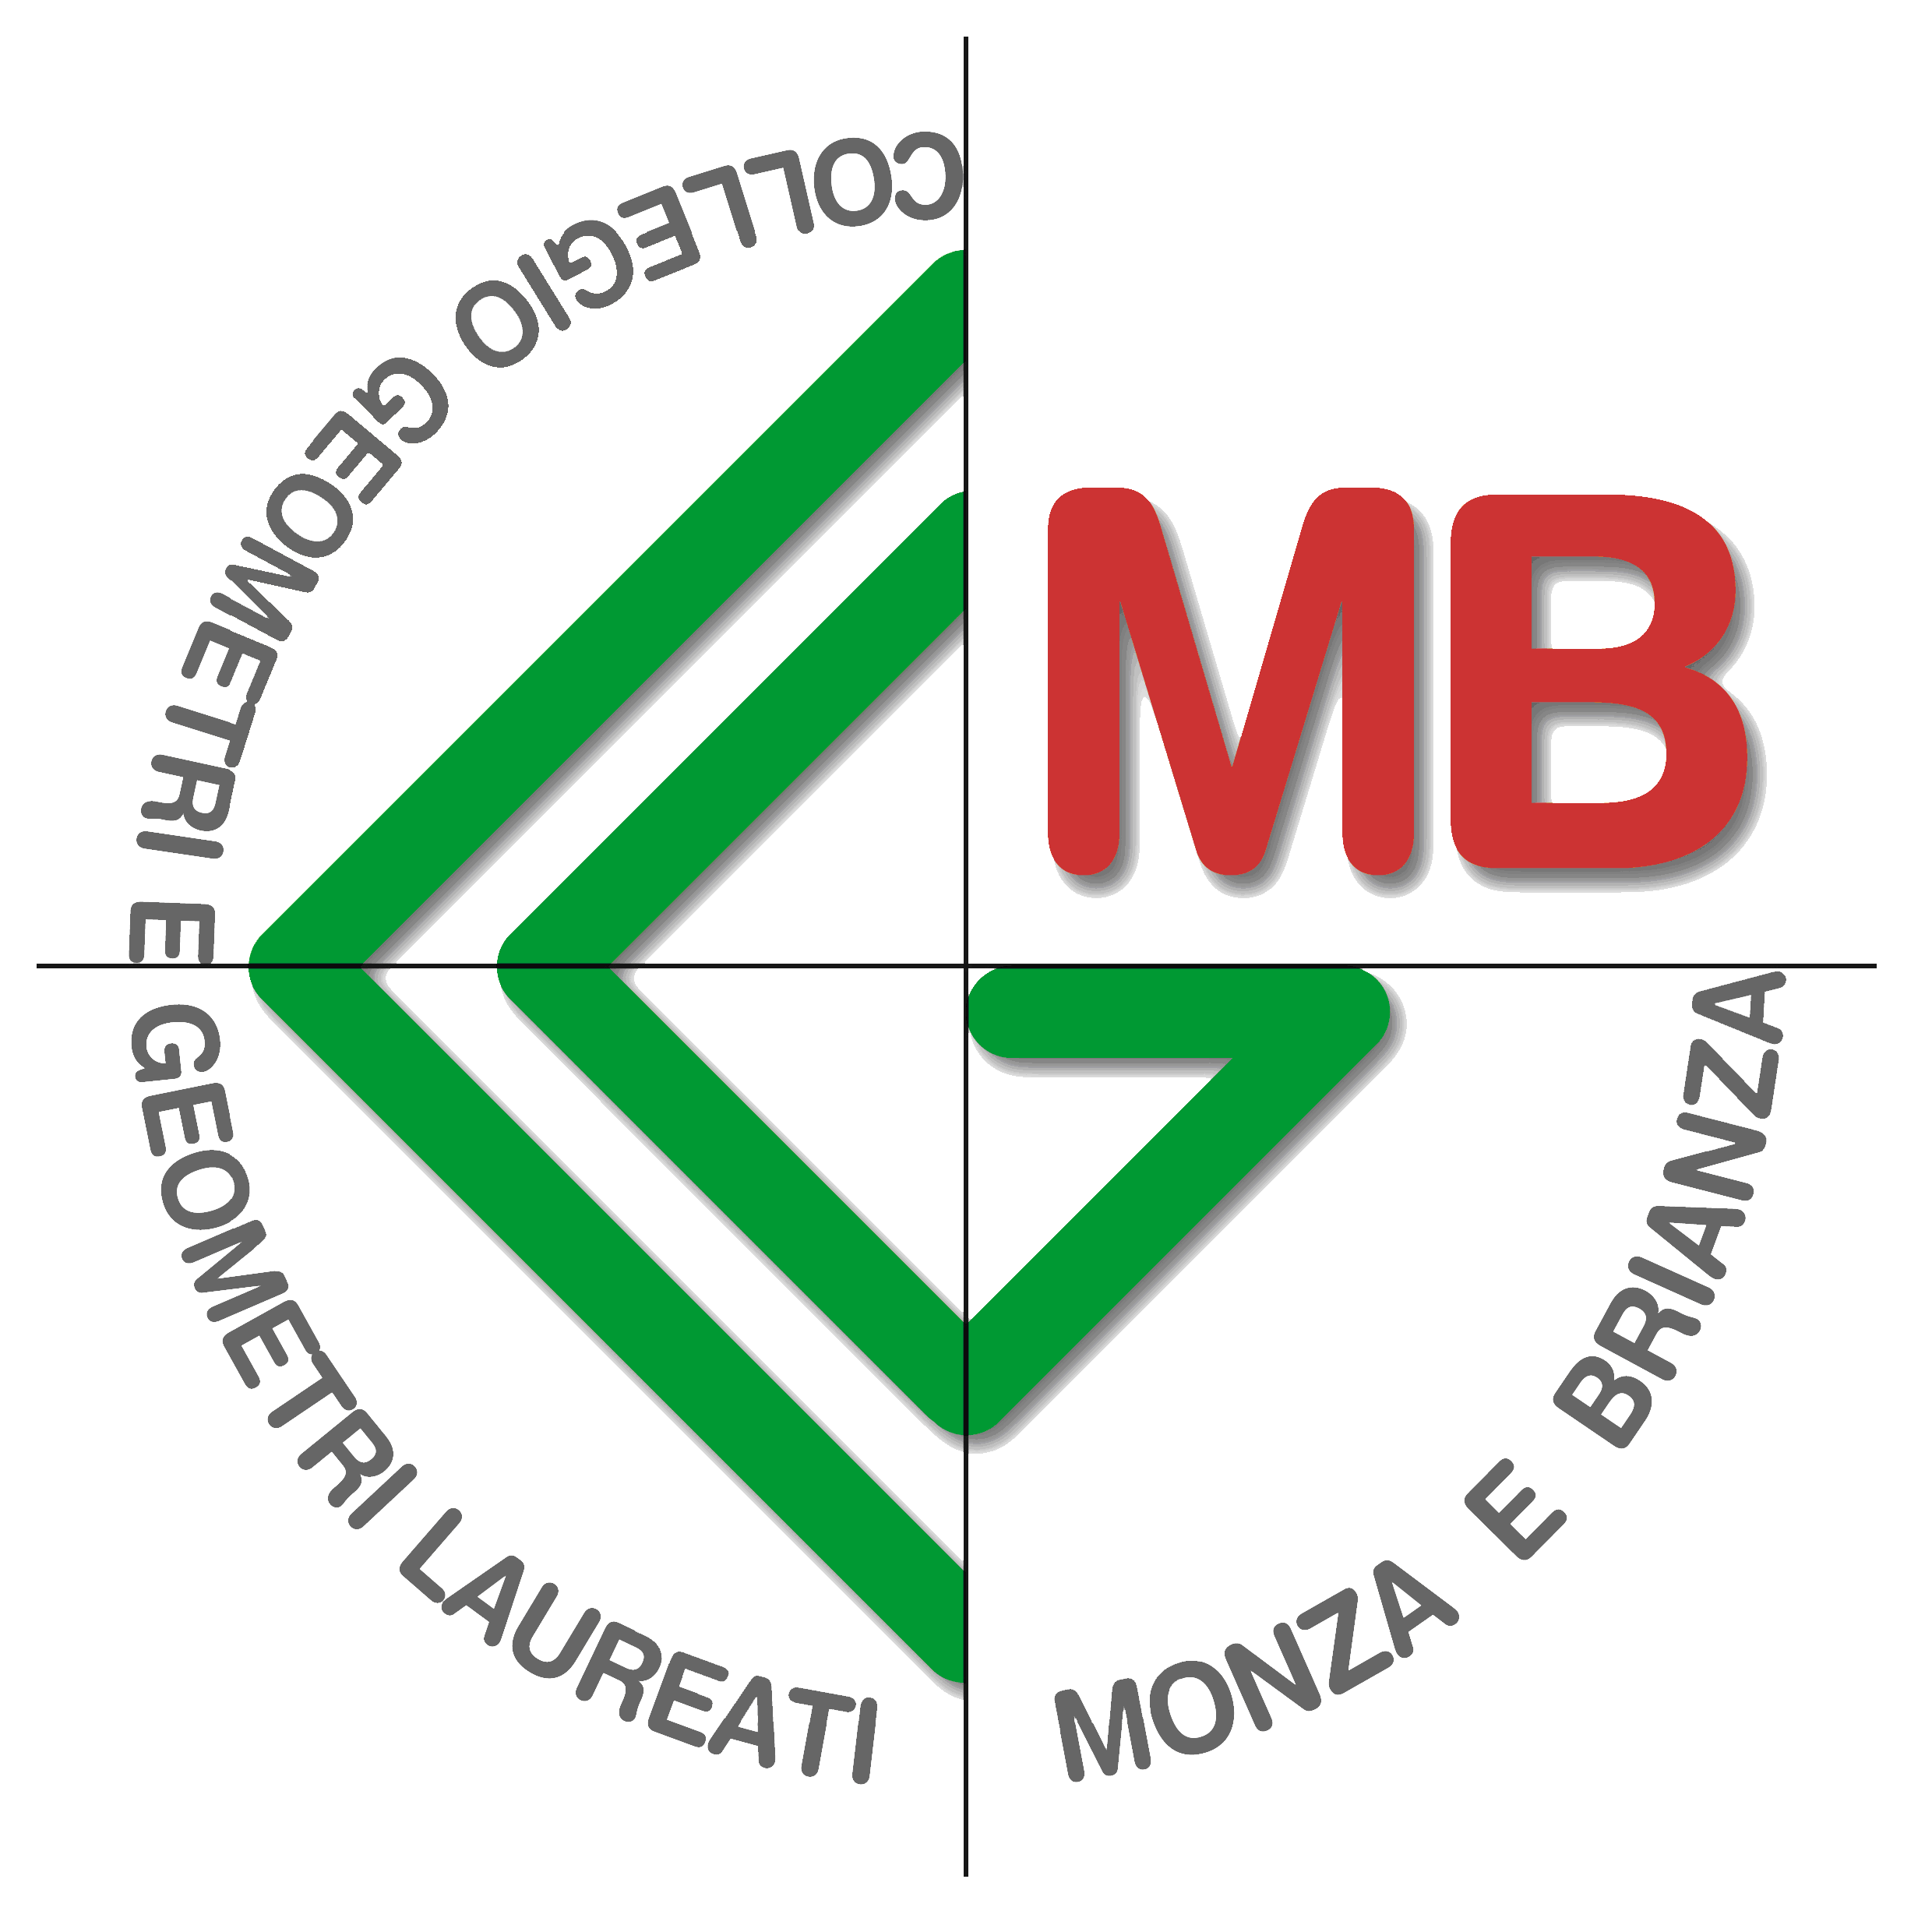
Ai Geometri iscritti all’Albo verrà riconosciuto 1 credito formativo

Mercoledì 23 settembre 2015 * Ore 15.00 – 17.00
Presso la sede del Circolo Concordia – Via XX Settembre n. 26 - Nova Milanese (MB)
GIORNATA DI STUDIO

Le nuove forme di RECUPERO DEL

PATRIMONIO EDILIZIO esistente

Apertura lavori – Saluto di benvenuto:
Rag. Alessandro Scuratti – Presidente del Circolo Concordia di Nova Milanese
Ing. Marco Lonati – Senior Partner della Fondazione de iure publico
Relatore: Avv. Bruno Bianchi - Presidente della Fondazione de Iure Publico
1 – Interventi di manutenzione ordinaria (art. 3, comma 1, lett. a, TUE), manutenzione straordinaria (lett. b), restauro e di risanamento conservativo (lett. c), ristrutturazione edilizia (lett. d)

2 – Interventi di conservazione edilizia (nuovo art. 3-bis TUE)

3 – Destinazione d’uso e “mutamento urbanisticamente rilevante” (nuovo art. 23-ter TUE)

4 – Permesso di costruire in deroga agli strumenti urbanistici per interventi di ristrutturazione edilizia (art. 14 TUE)

5 – Permesso di costruire convenzionato (nuovo articolo 28-bis TUE)


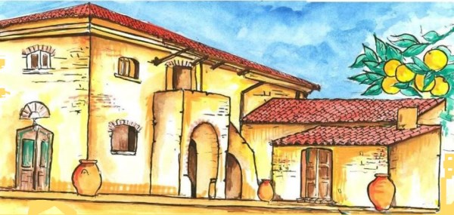

6 – La rigenerazione urbana nella normativa nazionale e regionale (LR Lombardia 28 novembre 2014 n. 31)

7 – La nuova parola d’ordine del PGT: “riqualificare” ed evitare altro consumo di suolo

8 – Riduzione o esonero dal contributo di costruzione (art. 17 TUE - art. 43 LR 12/2005)

9 – Interventi di riqualificazione dell’esistente e di sostituzione edilizia; miglioramento dell’efficienza energetica

10 – Individuazione e rimozione delle "opere edilizie incongrue" e riconoscimento dei diritti edificatori

SCHEDA DI ADESIONE

GIORNATA DI STUDIO

Mercoledì 23 settembre 2015 * Ore 15.00 – 17.00
Presso la sede del Circolo Concordia – Via XX Settembre n. 26
Nova Milanese (MB)

Le nuove forme di RECUPERO DEL PATRIMONIO EDILIZIO esistente

Si prega di confermare la partecipazione tramite:
FAX 02 67384578 oppure MAIL info@deiurepublico.it

COGNOME ……………………………………………………………………………..
NOME ……………………………………………..QUALIFICA …………………….
INDIRIZZO………………………………………..CITTA’……………………………
CODICE FISCALE / P. IVA……………………………………………………………
E-MAIL …………………………………………………………………………………..
RECAPITO TELEFONICO………………………………………………………………

Contributo di partecipazione comprensivo di consegna delle dispense: € 20,00
Il versamento della relativa quota di adesione è da effettuarsi tramite bonifico bancario a favore della Fondazione “de Iure Publico”:
Banca Credito Valtellinese Agenzia di Menaggio
ABI 05216 CAB 51520 CIN Y
C/C 112/000000001396
IBAN IT04 Y052 1651 5200 0000 0001 396

SI PREGA GENTILMENTE DI SPECIFICARE NELLA CAUSALE NOMINATIVO DEL PARTECIPANTE E INCONTRO AL QUALE SI ADERISCE.

INFORMATIVA PRIVACY – PROTEZIONE DEI DATI PERSONALI AI SENSI DEL D. LGS. 196/2003.
La Fondazione “de Iure Publico”, Titolare del trattamento, utilizza i dati personali liberamente conferiti per fornire il servizio indicato e, se lo desidera, per aggiornarLa su iniziative e offerte della Fondazione. Potrà esercitare i diritti dell’art. 7 del D.L.G.S. n. 196/03 rivolgendosi al Responsabile del trattamento, presso la Fondazione de Iure Publico Via Luigi Settembrini 35 – 20124 Milano.
I dati sono conservati sia su supporto cartaceo che magnetico e potranno venire a conoscenza dei dipendenti del Centro Studi che allo scopo sono stati incaricati del trattamento.
Consenso. Attraverso il conferimento del Suo indirizzo e – mail, del numero di telefax e/o di telefono esprime il Suo specifico consenso affinché i Suoi dati personali possano essere trattati, nel rispetto della legge sopra richiamata e per gli scopi indicati.

Data_____________________________ Firma____________________________________

